Sebastián Bermúdez Herrera
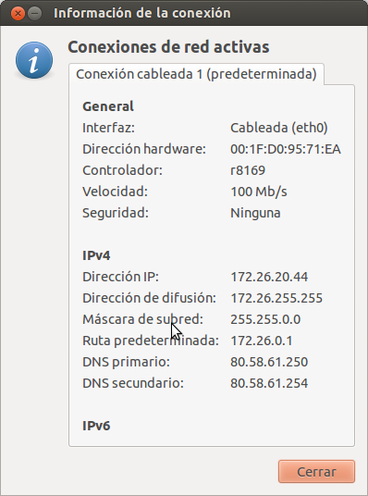

- Indica cuál es tu dirección MAC
00:1F:D0:95:71:EA

- Transforma a notación compacta (ej. /25) la máscara de subred
255.255.0.0 → /16

- Comprobar que la puerta de enlace predeterminada y tu dirección IP están en red
Si están en red ya que la puerta de enlace es 172.26.255.255 y la dirección ip es 172.26.20.44

- Calcula la dirección que identifica la red y la dirección de broadcast

- Indica si tu dirección IP es de clase A, B o C, e indica si es privada o pública
Es de clase B y publica.

- Indica si se trata de una IP dinámica o estática y por qué.
Es una IP dinamica ya que no cambia, y no debe tener activado el DHCP.

